|  |  |
| --- | --- |
| **Penerapan Aplikasi Pecatatan SPP Berbasis Desktop Pada Pondok Pesantren Da’arul Islhah Cilegon** | |
| **Anita Megayanti 1, Susy Katarina Sianturi2, Gustina3**  Sekolah Tinggi Teknologi Ilmu Komputer (STTIKOM) Insan Unggul Cilegon  [anita.megayanti@gmail.com](mailto:anita.megayanti@gmail.com) | |
| **Histori Makalah**  Diterima Editor :  *20/04/2024*  Direvisi Pemakalah :  *22/04/2024*  Diterima Publikasi :  *30/04/2024*    Office:  Sekolah Tinggi Teknologi Ilmu Komputer Insan Unggul (STTIKOM Insan Unggul)    This is an open access article published under the CC–BY-SA license. | **ABSTRAKSI**  Pondok Pesantren Daarul Ishlah Cilegon merupakan sebuah lembaga pendidikan yang mengadopsi konsep integratif antara Ilmu Pengetahuan Umum dan Ilmu Pengetahuan Agama. Namun, proses pembayaran SPP di Pondok Pesantren Daarul Ishlah Cilegon masih dilakukan secara manual dan catatan masih dicatat dalam buku. Hal ini mengakibatkan berbagai masalah dan kendala, seperti seringnya terjadi kesalahan saat pembayaran SPP, kesulitan dalam pencarian data, dan pembuatan laporan yang memakan waktu lama karena harus menghitung setiap transaksi pembayaran secara manual untuk mengetahui total keseluruhan.  Untuk mengatasi masalah tersebut, Pondok Pesantren Daarul Ishlah Cilegon menerapkan aplikasi pencatatan pembayaran SPP yang dikembangkan dengan menggunakan alat (tools) Power Builder dan sistem pengembangannya mengikuti metode waterfall. Selain itu, sistem ini menggunakan database SQL Server 2014 sebagai basis datanya.  **Kata Kunci:** Aplikasi Pembayaran, Pencatatan Pembayaran, Pembayaran SPP  ***ABSTRACT***  *Pondok Pesantren Daarul Ishlah Cilegon is an educational institution that adopts an integrative concept between General Knowledge and Religious Knowledge. However, the payment process for SPP (School Operational Assistance) at Pondok Pesantren Daarul Ishlah Cilegon is still done manually and records are still kept in books. This has resulted in various problems and challenges, such as frequent errors during SPP payments, difficulty in data retrieval, and lengthy report preparation time due to the need to manually calculate each payment transaction to determine the total.*  *To address these issues, Pondok Pesantren Daarul Ishlah Cilegon has implemented an SPP payment recording application developed using Power Builder tools, with its system development following the waterfall method. Additionally, this system uses SQL Server 2014 as its database.*  ***Keywords:*** *Payment Application, Payment Recording, SPP Payment* |

**PENDAHULUAN**

Dengan kemajuan ilmu pengetahuan dan teknologi saat ini, yang merambah ke berbagai aspek kehidupan manusia, terutama di bidang teknologi informasi dan komunikasi, maka semakin pentingnya penerapan teknologi dalam instansi swasta maupun pemerintahan di berbagai sektor. Hampir semua aktivitas manusia dapat diproses oleh komputer, seperti perhitungan, penulisan, pembacaan, dan sebagainya. Hal ini membuat komputer menjadi alat yang sangat berguna bagi manusia dalam menjalankan berbagai aktivitas, seperti pengolahan data penting, pembuatan laporan keuangan, anggaran, perencanaan, atau administrasi.

Di Pondok Pesantren Daarul Ishlah, proses pembayaran SPP masih dilakukan secara manual, terlihat dari penggunaan buku untuk mencatat setiap pembayaran SPP bulanan. Proses ini cukup rumit karena memakan waktu lama dan sering menyebabkan antrean saat pembayaran, sulitnya mencari data pembayaran, serta laporan yang memakan waktu karena bendahara harus menghitung setiap pembayaran secara manual untuk mengetahui total keseluruhan. Selain itu, penggunaan banyak buku untuk mencatat pembayaran SPP juga membuat pekerjaan menjadi kurang efisien.

Penerapan aplikasi pencatatan pembayaran SPP di Pondok Pesantren Daarul Ishlah bertujuan untuk:

1. Mempermudah bagian administrasi dalam melayani proses pembayaran dan pembuatan laporan pembayaran SPP.
2. Menyimpan data secara terstruktur dan memudahkan pencarian riwayat pembayaran karena Sistem Komputerisasi Pembayaran SPP di Pondok Pesantren Daarul Ishlah menggunakan database yang tersimpan dalam komputer.
3. Memudahkan siswa dalam melakukan proses pembayaran karena sudah terkomputerisasi, sehingga lebih praktis dan cepat.

Untuk memperoleh data yang diperlukan,menggunakan metode pengumpulan data sebagai berikut :

1. Teknik Wawancara

Pengumpulan data melalui wawancara memiliki beberapa keuntungan, antara lain :

1. Lebih mudah untuk mengetahui bagian sistem yang dianggap baik dan yang kurang baik.
2. Memungkinkan untuk menanyakan langsung kepada narasumber jika ada bagian yang perlu digali lebih dalam.
3. Dapat menggali kebutuhan pengguna secara bebas.
4. Pengguna dapat menyampaikan kebutuhannya dengan lebih leluasa.
5. Studi Pustaka

Pengumpulan data dengan melakukan studi terhadap buku, literatur, catatan, dan laporan yang berkaitan dengan masalah yang sedang diselesaikan.

1. Observasi Lapangan

Pengumpulan data melalui observasi memiliki keuntungan, seperti :

1. Dapat melihat secara langsung bagaimana sistem lama berjalan.
2. Mampu memberikan gambaran yang lebih baik dibandingkan dengan teknik lainnya.

**TINJAUAN PUSTAKA**

Menurut para ahli bahwa “penerapan adalah mempraktekkan atau memasangkan”. Penerapan dapat juga diartikan sebagai pelaksanaan. (Lukman Ali 2011:104).

Aplikasi merupakan penggunaan dalam suatu komputer, instruksi (instruction) atau pernyataan (statement) yang disusun sedemikian rupa sehingga komputer dapat memproses input menjadi output.( Jogiyanto 2005:12)

Aplikasi adalah satu unit perangkat lunak yang dibuat untuk melayani kebutuhan akan beberapa aktivitas seperti sistem perniagaan, game, pelayanan masyarakat, periklanan, atau semua proses yang hampir dilakukan manusia.(Hengky W. Pramana, 2012)

Sedangkan pencatatan adalah proses data perusahaan dengan teknik tertentu dan mengolahnya sehingga dapat disusun menjadi laporan. (Gunandi, 2008:9) Sistem pembayaran dapat diartikan sebagai salah satu kegiatan atau usaha untuk membantu, melayani, mengarahkan atau mengatur semua kegiatan di dalam mencapai suatu tujuan. karena pembayaran merupakan unsur penting bagi sebuah instansi maka di perlukan suatu sistem yang dapat mengelola sistem pembayaran secara baik.(Mulyadi ,2001).

Pembayaran adalah proses penukaran mata uang dengan barang, jasa atau informasi.(Chan Kah Sing, 2009:108)

SPP (Sumbangan Pembinaan Pendidikan) adalah kontribusi yang dikenakan kepada wajib bayar untuk digunakan dalam keperluan penyelenggaraan dan pengembangan pendidikan. (Imam Soleh Ma'rifati, 2015). Wajib bayar dapat berupa orangtua kandung, orangtua tiri, orang tua angkat, atau wali siswa yang bersekolah, dan pembayaran dilakukan secara bulanan selama 12 bulan atau satu tahun ajaran. Besaran SPP tidak didasarkan pada kemampuan individu wajib bayar, melainkan berdasarkan kemampuan rata-rata dari seluruh wajib bayar dan disampaikan dalam bentuk kategori tarif. Setiap siswa di sekolah yang sama dikenakan tarif yang seragam.

**TAHAP PERSIAPAN PENGABDIAN KEPADA MASYARAKAT**

Adapan tahapan persiapan untuk pelaksanaan pengabdian masyarakat sebagai berikut :

1. Analisa Kebutuhan : Pada tahapan ini dilakukan survei dan dialog untuk mengumpulkan informasi yang diperlukan untuk penerapan aplikasi pencatatan SPP terhadap pihak terkait yang akan menggunakan aplikasi tersebut.
2. Mempersiapkan materi dan perlengkapan presentasi yang akan digunakan selama pelatihan.
3. Selama pelaksanaan pelatihan, peserta akan terlibat dalam serangkaian kegiatan yang mencakup pembelajaran teori dan penerapan praktik langsung.
4. Pendampingan kepada pengguna aplikasi selama 1 (satu) bulan setiap hari, 2 (dua) bulan berikutnya hanya menunggu panggilan bilamana terjadi masalah.
5. Penyusunan laporan merupakan langkah penting setelah kegiatan pengabdian selesai, dimana hal ini bertujuan untuk mengevaluasi efektivitas pelatihan dan membuat laporan yang menyajikan hasil evaluasi tersebut.

Perlengkapan yang dibutuhkan sebelum pelatihan dari sisi *software dan hadware*, yaitu :

Tabel 1. Software

|  |  |
| --- | --- |
| **Software** | **Keterangan** |
| Sistem Operasi | Windows 7 |
| Database | SQLServer 2014 |
| Tools Bahasa Pemograman | PowerBuilder 11.5 |

Tabel 2 Hardware

|  |  |
| --- | --- |
| **Hardware** | **Spec** |
| Prosesor Intel | Pentium 4 |
| Harddisk | 500 GB |
| RAM | 1 GB |
| Motherboard | Standar |
| Monitor | 14 inch |

**HASIL DAN PEMBAHASAN PENGABDIAN KEPADA MASYARAKAT**

Pengabdian masyarakat di pomdok Pesantren Da’arul Islhah Cilegon bertujuan untuk meningkatkan efisiensi sistem yang sebelumnya berjalan secara manual digantikan berbasis komputerisasi.

Penerapan aplikais pembayaran SPP ini bertujuan untuk mempermudah dan mempercepat proses pembayaran, sehingga memungkinkan terciptanya kinerja yang lebih optimal. Dengan penyimpanan data yang terpusat, penggunaan teknologi komputer memungkinkan pencarian data yang lebih mudah dan pembuatan laporan yang lebih efisien.

Sebelum mengimplementasikan aplikasi pembayaran SPP, staf dari pesantren Da'arul Ishlah Cilegon diberikan pelatihan terlebih dahulu. Mereka diberikan toolkit yang berisi panduan tentang fitur-fitur aplikasi yang akan digunakan dalam aktivitas sehari-hari.

Adapun fitur-fitur tersebut sebagai berikut :

1. Form login

Form Login berfungsi untuk meningkatkan keamanaan sistem dengan cara menginput username dan password yang sudah terdaftar.

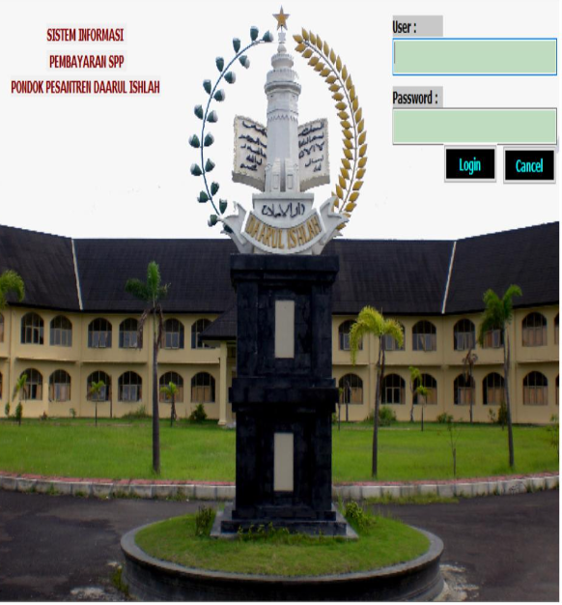

Gambar 1. Login Staff

1. Form Menu Utama

Form menu utama berfungsi untuk menampilkan menu-menu yang dapat diakses oleh user. Adapun tampilan *landing page* adalah sebagai berikut :

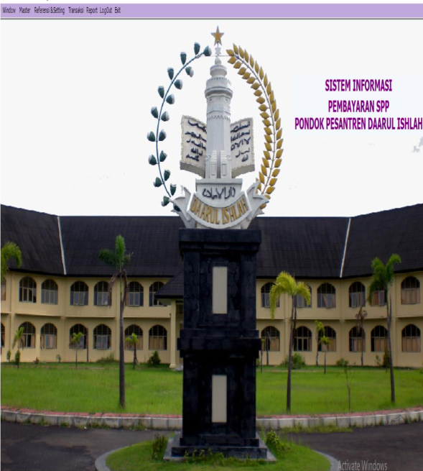

Gambar 2. Menu Utama

1. Form Data Siswa

Form untuk menginput data-data siswa dan disimpan di database, data yang telah di-*input* akan secara otomatis tampil pada *listview.*

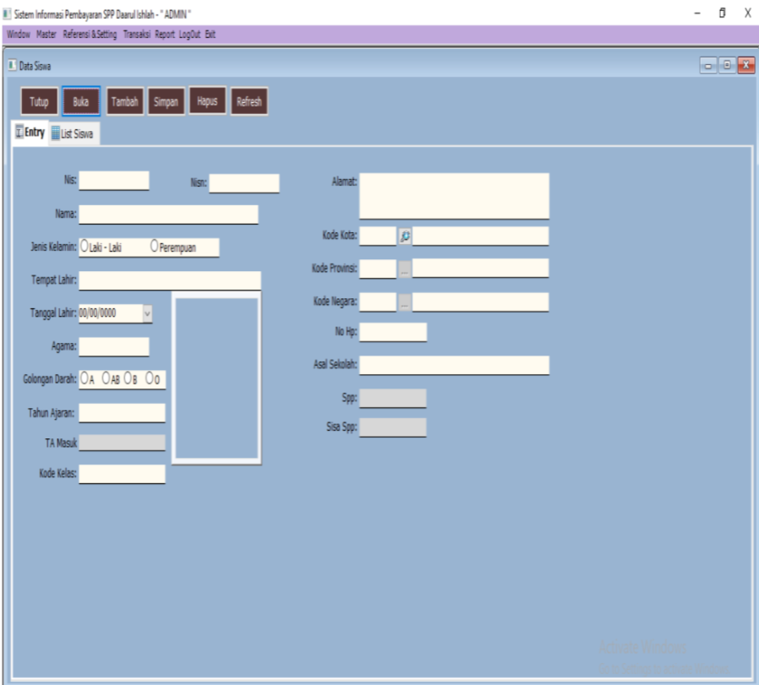

Gambar 3. Tampilan Data Siswa

1. Form Pembayaran SPP

Form pembayaran SPP berfungsi untuk menginput nilai SPP yang akan diterapkan disetiap kelas pada tahun ajaran yang sedang berjalan dan disimpan di database, data yang telah di-input akan secara otomatis tampil pada listview. Juga dapat menambahkan SPP Kelas baru, menerapkan, dan menghapus data tersebut.

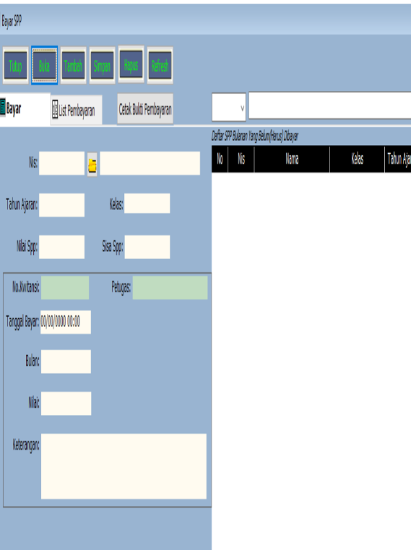

Gambar 4. Input Pembayaran SPP

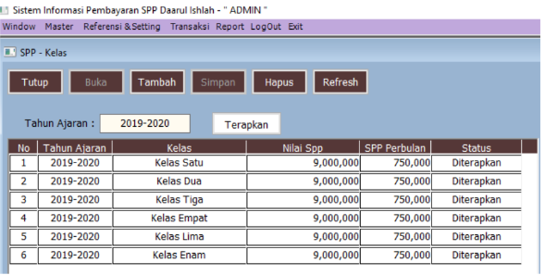

Gambar 5. Report Pembayaran SPP

1. Bukti Pembayaran SPP

Bukti pembayaran SPP persiswa yang didalamnya terdapat tanggal pembayaran, bulan yang dibayarkan, dan jumlah bayar.

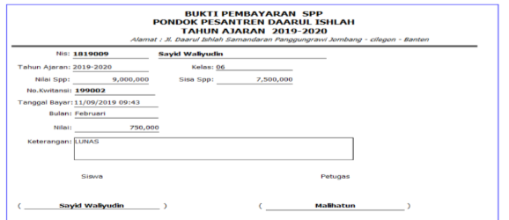

Gambar 6. Bukti Pembayaran SPP

Kegiatan pelatihan dan penerapan aplikasi pembayaran SPP pada pondok pesantren Da'arul Ishlah dilaksanakan selama 3 (tiga) bulan ini menghasilkan dokumen-dokumen user manual dan hasil testing pengujian aplikasi.

Rangkaian kegiatan selanjutnya yang harus dilakukan pada kegiatan pengabdian ini adalah evaluasi terhadap aplikasi yang perlu dikembangkan guna menunjang aktivitas pada staff dari pesantren tersebut. Pada akhir pelaksanaan pengabdian, diharapkan pendidik menyelesaikan

Secara garis besar, hasil pelaksanaan pengabdian ini adalah sebagai berikut :

1. Telah dilaksanakan pelatihan Aplikasi Pembayaran SPP
2. Telah dilaksanakan pendampingan Penerapan Aplikasi Pembayaran SPP
3. Telah disampaikan user manual sebagai panduan untuk menjalankan Aplikasi
4. Telah digunakan aplikasi PEmbayaran SPP oleh Pesantren Da'arul Islhlah

Berikut adalah salah satu contoh dokumen testing yaitu pengujian pembayaran SPP :

1. Mencari Siswa

Tabel 3. Hasil Testing Pencarian Siswa

|  |  |  |  |
| --- | --- | --- | --- |
| **Kasus dan Hasil Uji (Data Normal)** | | | |
| **Data Masukan** | **Yang diharapkan** | **Pengamatan** | **Kesimpulan** |
| Klik tombol pencarian siswa, kemudian pilih siswa yang akan melakukan transaksi dengan memasukan nis atau nama, tahun ajaran, kelas, nilai SPP, Sisa SPP. | Siswa tercantum pada datasiswa dan menampilkan data dengan Nis, nama, tahun ajaran, kelas, Nilai SPP, Sisa SPP akan terisi otomatis. | Nis, nama, tahun ajaran, kelas, Nilai SPP, Sisa SPP tercantum pada combo box dan menampilkan isian data sesuai yang diharapkan | Diterima |
| Klik tombol tambah, pilih bulan, keterangan diisi dengan LUNAS | Bulan yang akan dibayar tercantum di *textbox,* kolom nilai terisi otomatis. | Bulan yang akan dibayar tercantum di *textbox* sesuai yang diharapkan | Diterima |
| Klik Simpan | Listdata pada *sourch* data bulan yang sudah dibayarkan akan berkuurang, dan Sisa Bayar tercantum di *listdata.* | TotalBayar dan SisaBayar tercantum di *textbox* sesuai yang diharapkan. | Diterima |
| **Kasus dan Hasil Uji (Data Salah)** | | | |
| **Data Masukan** | **Yang diharapkan** | **Pengamatan** | **Kesimpulan** |
| Pilih siswa pada tombol pencarian | Nis, nama, tahun ajaran, kelas, nilai SPP, sisa SPP tercantum pada combobox dan menampilkan data dengan siswa yang dipilih pada tombol penncarian siswa | Nis, nama, kelas, tahun ajaran, nilai SPP, sisa SPP, tercantum pada combobox dan menampilkan data siswa, sesuai yang diharapkan | Diterima |
| Klik Pilih Bulan  Ceklist : (tidak diisi) | Jumlah Bulan yang akan dibayar tidak tercantum di *textbox* | Jumlah Bulan yang akan dibayar tidak tercantum di *textbox* | Diterima |
| Klik Simpan | Menampilkan pesan kesalahan bulan harus diisi | Menampilkan pesan kesalahan bulan harus diisi, sesuai yang diharapkan | Diterima |

1. Simpan Pembayaran

Tabel 4. Hasil Testing Simpan Data Input Pembayaran

|  |  |  |  |
| --- | --- | --- | --- |
| **Kasus dan Hasil Uji (Data Normal)** | | | |
| **Data Masukan** | **Yang diharapkan** | **Pengamatan** | **Kesimpulan** |
| Nama : Sayid Waliyudin  Tahun Ajaran : 2019 -2020  Kelas: 06  Nilai SPP: 9,000,000  SisaSPP: 6,750,000  NoKwitansi: 199015  TanggalBayar: 12/09/2019  Bulan: April  Keterangan : Lunas  Petugas: Malihatun | Semua data tercantum pada textbox | Semua data tercantum pada textbox, sesuai yang diaharapkan | Diterima |
| Klik Simpan | Semua data tersimpan pada *textbox* dan tabel | Semua data tersimpan pada *textbox* dan tabel, sesuai yang diaharapkan | Diterima |
| Klik Cetak Bukti Pembayaran | Menampilkan Bukti Pembayaran | Menampilkan Bukti Pembayaran ,sesuai yang diharapkan | Diterima |

Pelaksanaan kegiatan pengabdian kepada masyarakat dengan fokus pada pelatihan/sosialisai penerpaan aplikasi pembayaran SPP telah berjalan dengan lancar. Namun demikian, tidak dapat dipungkiri bahwa selama pelaksanaan, kami menghadapi beberapa tantangan. Salah satu hambatan yang kami temui saat pelatihan adalah merubah kebiasaan untuk input data menggunakan komputer, terutama bagi peserta yang sudah lanjut usia dan belum terbiasa dengan teknologi. Walaupun diharapkan bahwa setiap peserta dapat mengoperasikan aplikasi pembayaran secara independen, kenyataannya tidak semua peserta mampu melakukannya. Banyak dari mereka masih merasa kurang yakin dengan kemampuan mereka dalam menggunakan aplikasi tersebut. Untuk mengatasi hal ini, kami memberikan pendampingan yang optimal kepada semua staff selama mereka menggunakan aplikasi pembayaran SPP.

**KESIMPULAN**

Berdasarkan kegiatan pengabdian yang telah dilaksanakan, kesimpulan yang dapat diambil adalah sebagai berikut :

1. Implementasi Aplikasi Pembayaran SPP di Pesantren Da'arul Ishlah telah selesai sesuai dengan jadwal yang telah ditetapkan.
2. Pendampingan dalam penerapan Aplikasi Pembayaran SPP di Pesantren Da'arul Ishlah berupa monitoring terhadap staf yang melakukan input data, mulai dari data siswa, data kelas, dan lain sebagainya hingga aplikasi berjalan dengan lancar.
3. Diharapkan dengan adanya sistem ini, staf Pesantren Da'arul Ishlah dapat dengan mudah membuat dan mencetak laporan pembayaran.

Saran yang diajukan berdasarkan hasil pelaksanaan kegiatan pengabdian adalah sebagai berikut :

1. Dilakukan pelatihan lanjutan untuk memperkenalkan prosedur penanganan masalah pada aplikasi yang sedang berjalan karena adanya kesalahan manusia, sehingga tidak tergantung pada pengembang aplikasi.
2. Untuk meningkatkan penggunaan, direncanakan pengembangan aplikasi menggunakan platform Android agar dapat diakses dengan lebih mudah.

**DAFTAR PUSTAKA**

Adetria Halim, S. H. (April 2017). Sistem Informasi Pengelolaan Uang Komite Menggunakan Borland Delphi 7 Pada Sma Negeri 5 Kota Ternate. *Indonesian Journal on Information System*, 27-34.

Ariyani, S. M. (t.thn.). Perancangan Aplikasi Security Lock. *Jurnal Sistem Informasi, Teknologi Informatika dan Komputer*.

Chan, S. ( 2017). *Membuat Aplikasi Database dengan PowerBuilder 12.6 dan MySQL, Koleksi Aplikasi dengan PowerBuilder 2017 & MySQL.* Jakarta: Elex Media Komputindo.

Frendi Kurniawan, A. B. (Januari 2022). Pembuatan Aplikasi Pencatatan Penjualan Helm Di Toko Suoyo Laris Berbasis Desktop Menggunakan Database SQL Server. *Surakarta Informatic Journal (*, 18 - 30.

Jogiyanto. (2005). *Analisis & Desain Sistem Informasi : Pendekatan Terstruktur Teori dan Praktek Aplikasi Bisnis.* Yogyakarta: Andi Offset.

Laudon, C. K. (2014). *Sistem Informasi Manajemen:Mengelola Perusahaan Digital Edisi 13.* Yogyakarta: Salemba Empat.

Mulyadi. (2001). *Sistem Akuntansi Edisi ketiga.*

Muslihudin, M. O. (2016). *Analisa dan Perancangan Sistem informasi Menggunakan Model Terstruktur dan UML.* Yogyakarta: Andi Offset.

Nuriyanti, E. (01 Maret 2020). Peningkatan Hasil Belajar Siswa Melalui Model Pembelajaran. *Jurnal Suluh Edukasi*, 101 - 120.

Pramana, H. W. (2012). *Aplikasi Inventory Berbasis Access 2003.* Jakarta: Elex Media Komputindo.

Prehanto, D. P. (Volume 02 Nomor 02 Tahun 2013). Aplikasi Untuk Mengevaluasi Proses Belajar Mengajar Di SMA Negeri Kesmaben Jombang. *Jurnal Manajemen Informatika*, 13 - 20.

Rosmalina, I. R. (Juni 2022). Perancangan Sistem Informasi Pembayaran Administrasi di Sekolah Menengah Kejuruan Marga Insan Kamil. *Jurnal Sistem Informasi, J-SIKA*, 1-7.

SIHOMBING, E. P. (2021). Analisis Sistem Informasi Akuntansi Pembayaran Spp Sekolah Pada Yayasan Iba Palembang. *Tugas Akhir POLITEKNIK PALCOMTECH*.

Sukamto Ariani Rosa, d. M. (2018). *Rekayasa Perangkat Lunak Terstruktur dan Berorientasi Objek.* Yogyakarta: Informatika.